**Установка и настройка служб**

**экспорта/импорта сообщений**

1. Для установки службы необходимо перейти по команде меню "Интегратор" и далее "Настройки".

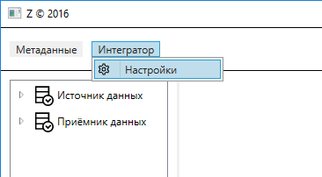

1. Будет открыта форма настройки служб Windows. Их всего две:

* Z-Integrator Publisher Service - служба экспорта сообщений из базы источника;
* Z-Integrator Subscriber Service - служба импорта сообщений в базу приёмник.

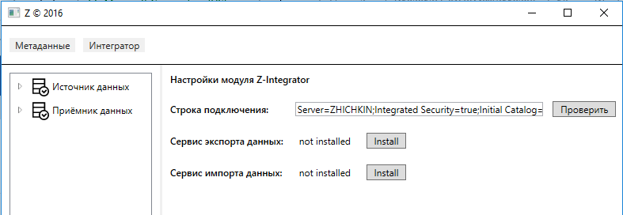

3. Установку служб можно выполнить нажав на соответствующие кнопки "Install".

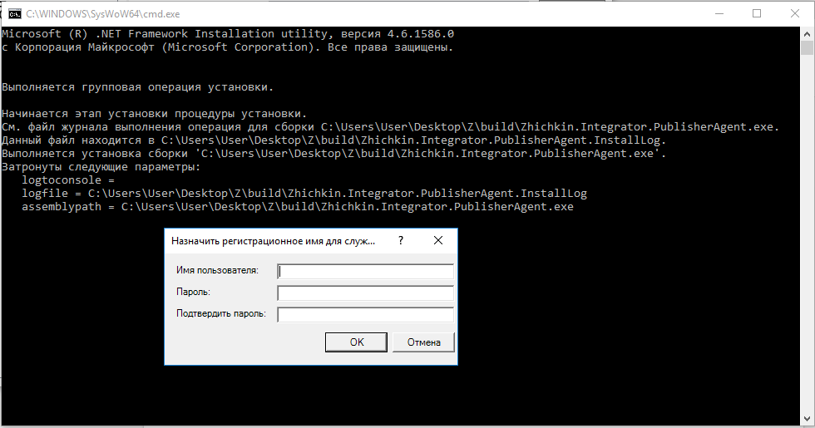

Система предложит ввести имя и пароль пользователя, от имени которого будет работать служба. При необходимости эту настройку потом можно будет поменять.

Запуск службы можно осуществить из стандартной консоли управления службами Windows. Второй вариант: из интерфейса настройки модуля "Z-Integrator" программы Z. Для этого необходимо будет запустить программу Z от имени администратора.

4. Для перехода в консоль управления службами Windows необходимо выбрать "Управление компьютером" и раскрыть узел "Службы".

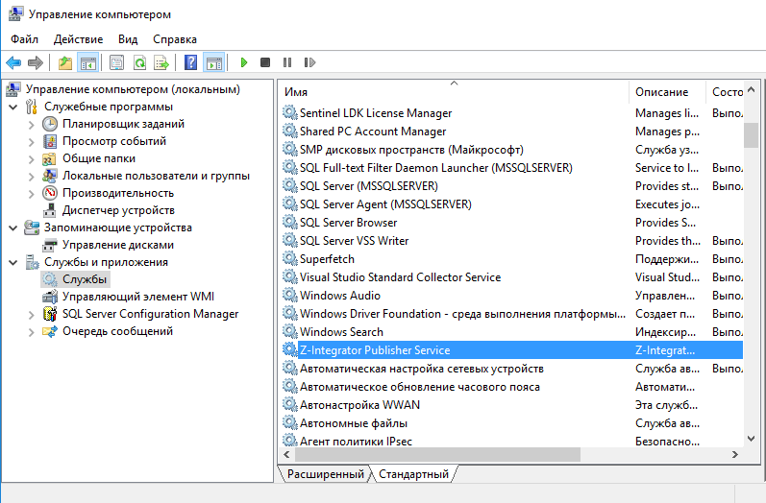

Для запуска или остановки службы нужно дважды щёлкнуть левой кнопкой мыши на её имени в общем списке всех служб. Откроется следующее окно:

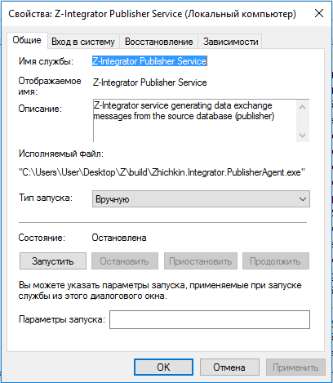

5. Файл настроек служб находится в каталоге установки программы. Эти файлы имеют следующие названия:

* Z-Integrator Publisher Service - "Zhichkin.Integrator.PublisherAgent.exe.config"
* Z-Integrator Subscriber Service - "Zhichkin.Integrator.SubscriberAgent.exe.config"

Внутри файла необходимо настроить периодичность выполнения экспорта или импорта сообщений соответственно. Настройка называется "Schedule" и указывается в секундах. Другими словами, если мы хотим, чтобы, например, экспорт сообщений выполнялся один раз в час, то необходимо заполнить файл Zhichkin.Integrator.PublisherAgent.exe.config следующим образом:

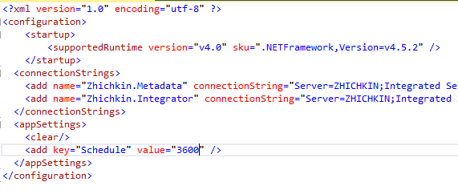

Настройки подключения к базам данных программы Z выполняются аналогично настройке этих подключений в основном файле настроек программы "z.exe.config". Можно их просто скопировать оттуда один в один.

Для изменения настроек служб необходимо сначала остановить службу, затем поменять настройку, а после этого снова запустить службу с новыми значениями.

6. Вместе с каждой службой устанавливается одноимённый журнал Windows. Для его просмотра необходимо в консоли управления "Управление компьютером" (там же, где и службы) раскрыть узел "Служебные программы\Просмотр событий\Журналы Windows" и выбрать раздел "Приложение". После этого можно отфильтровать журнал по имени службы и просмотреть его активность.

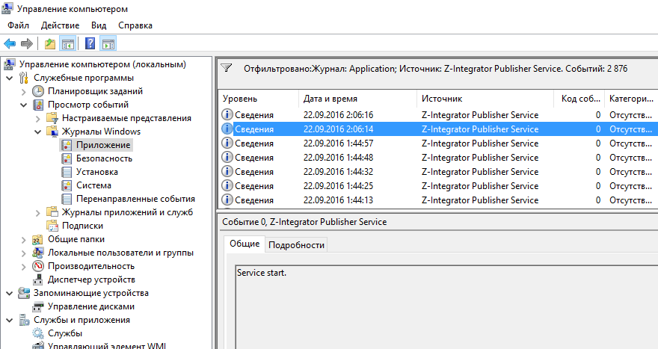

Если служба запущена, но активности нет (нет сообщений в журнале), то это означает, что нет сообщений изменения данных и обрабатывать нечего. Сообщение об обработке сообщений выглядит примерно следующим образом.

Экспорт сообщений:

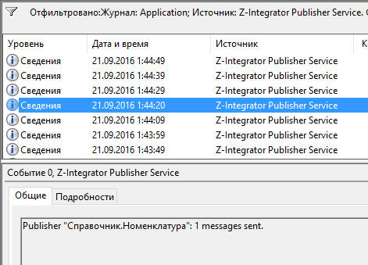

Импорт сообщений.

